

PlayFab 계정 관리

*\*이 샘플은 2018년 4월 XDK와 호환됩니다.*

# 설명

이 샘플은 플레이어의 계정 및 프로필 정보에서 플레이어에 대해 쿼리할 수 있는 정보를 보여줍니다. 또한 계정을 변경하고 새 계정을 만들고 일부 계정 정보를 설정할 수 있습니다.

# 샘플 사용하기

이 샘플은 XDKS.1 샌드 박스에서 작동하도록 구성되었습니다.

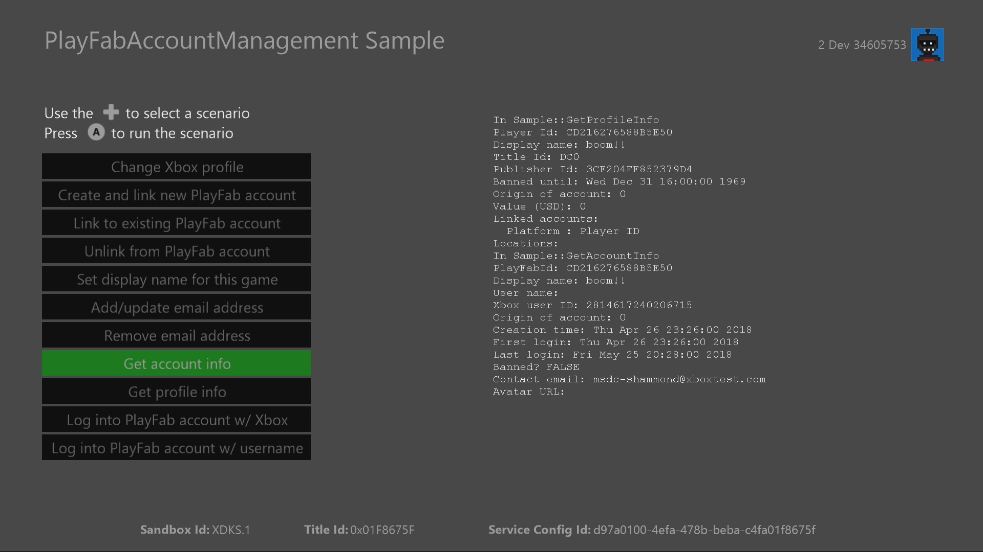

|  |  |
| --- | --- |
| 액션 | 게임 패드 |
| 작업 선택 | D 패드 |
| 액션 실행 | A 버튼 |
| 종료 | 보기 버튼 |

# 구현 정보

이 버전의 XDK에서 샘플은 Xbox One 콘솔에서 XDKS.1 **SandboxID**을 사용해야 합니다. 이것을 전환하려면 **SandboxID**, Xbox One XDK 명령 프롬프트에서 다음을 사용하십시오.

xbconfig sandboxid=XDKS.1

PlayFab 타이틀 ID는 샘플 초기화 코드에서 설정해야 합니다. 이 샘플에서는 PlayFab 제목 ID "DC0"을 사용합니다. **PlayFabSettings::titleId** 정적 필드.

# 계정 및 프로필 정보

PlayFab API를 사용하면 게임 내에서 프로필 및 계정 관리를 구현할 수 있습니다. 여기에는 플레이어 정보 조회 또는 플레이어의 표시 이름이나 연락처 전자 메일과 같은 계정 정보 업데이트가 포함됩니다. 또한 게임을 통해 플레이어의 습관을 기반으로 사용자 경험을 유도할 수 있는 플레이어 정보를 쿼리할 수 있습니다. 여기에는 로그인 기록, 구매 내역 또는 로그인이 GPS 사용 장치에서 수행된 경우 물리적 위치가 포함됩니다.

# 업데이트 기록

**초판:** 2018년 6월

# 개인정보처리방침

샘플을 컴파일하고 실행할 때 샘플 실행 파일의 이름이 Microsoft로 보내져 샘플 사용을 추적 할 수 있습니다. 이 데이터 수집을 거부하려면 Main.cpp에서 "샘플 사용 텔레메트리"라는 코드 블록을 제거하면 됩니다.

Microsoft의 개인 정보 취급 방침에 대한 일반적인 내용은 [Microsoft 개인 정보 취급 방침](https://privacy.microsoft.com/ko-kr/privacystatement/)을 참조하십시오.